Консультация дефектолога Стефанович М.А.
Игры для развития зрительно-моторной координации

Занятия с ребенком, РАЗВИВАЮЩИЕ ЗРИТЕЛЬНО-МОТОРНУЮ КООРДИНАЦИЮ, должны быть СИСТЕМАТИЧЕСКИМИ (лучше ежедневными), но НЕПРОДОЛЖИТЕЛЬНЫМИ.

Занимаясь с ребенком, помните о следующих правилах:


1. Работайте спокойно, без нервотрепки, упреков, порицаний.
2. Не торопите ребенка, пусть работает медленно.
3. Постарайтесь каждый раз найти, за что похвалить ребенка.
4. При неудаче повторяйте задания, давая аналогичные.
5. Усложняйте задания только тогда, когда успешно выполнены предыдущие.
6. Не спешите получить результат – успех придет, если ребенок будет доверять вам, будет уверен в себе.
7. Если необходимо внести коррективы по ходу работы, делайте это немедленно, т. к. ребенок может непроизвольно «заучить» ошибку, но избегайте слов: «ты делаешь не так», «это неправильно».
8. Не отвлекайтесь во время занятий с ребенком. Если не можете найти полчаса для такой работы, помочь ребенку будет НЕВОЗМОЖНО.
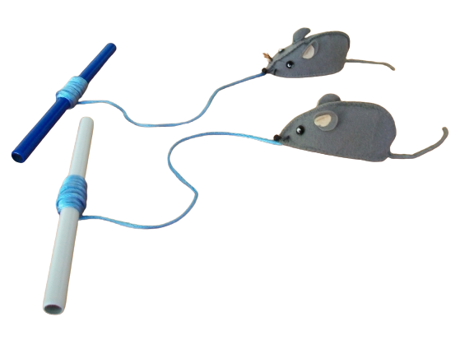

Палочки-моталочки
Веревочка один конец которой привязан к палочке, а другой к игрушке.
Ребенок наматывает веревочку на палочку (работает пальцами). Ребенок следит за игрушкой глазами.

Пройди по дорожке
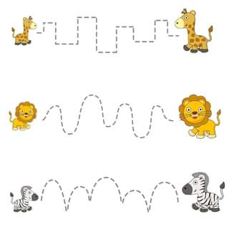
1 вариант: Вам понадобится бланки с дорожками (дорожки имеют различную фактуру), шарик. Задача ребенка прокатывать шарик по дорожкам (или проводит пальцем по
дорожкам), прослеживая движение глазами.

2 вариант: Вам понадобится бланк с дорожками, металлический шарик, магнит.
Задача ребенка перемещать шарик с помощью магнита по дорожке; прослеживая движение глазами.

3 вариант: Вам понадобится дорожка на полу, массажный шарик/мячик.
Ребенку нужно прокатить шарик рукой/ногой по напольной дорожке.

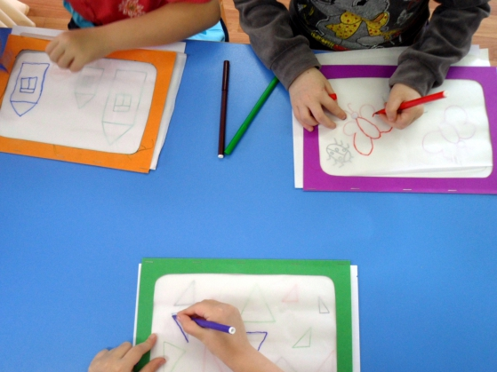
Обведи точно
1 вариант: Вам понадобится лист бумаги с изображенным предметом, фломастер, калька.
Задача ребенка обвести предмет фломастером через кальку.

2 вариант: Вам понадобится бланк с заданием, манка/ песок, кулек/кондитерский мешок.
Ребенку нудно насыпать манку/песок в кулек/кондитерский мешок (внизу кулька дырочка), и обвести изображенный предмет манкой/песком.

